**BDR - Modélisation Conceptuelle - V2**

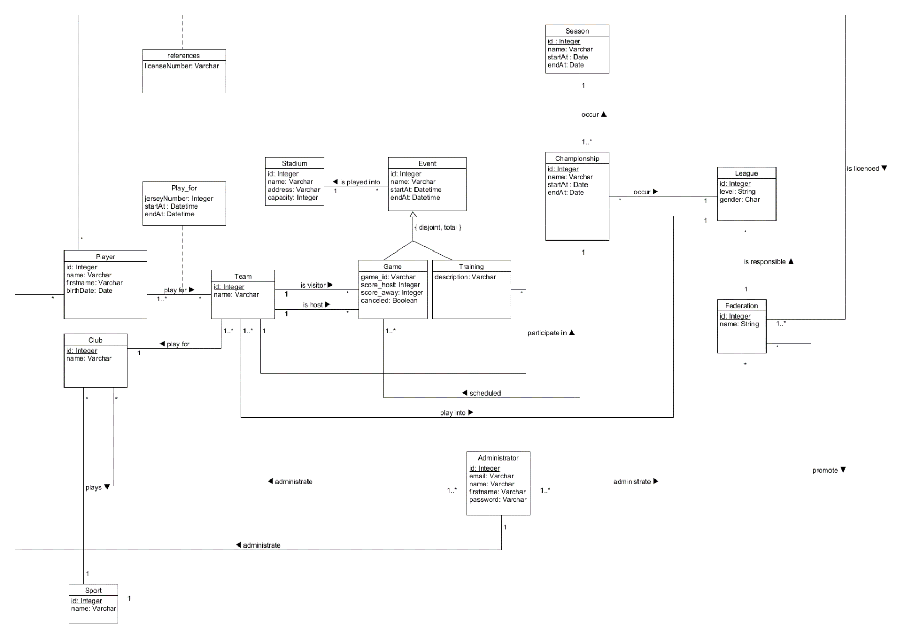**Gestion de saison de sportive**

**Contraintes d’intégrité**

* Un club et ses équipes doivent pratiquer le même sport que les ligues dans lesquelles elles jouent.
* Un numéro de maillot doit être unique dans une équipe.
* Un joueur ne peut être licencié qu’une seule fois dans une même fédération.
* Les champs *Game.game_id*, *User.email* et *Sport.name* doivent être uniques.